# Sekreterarens uppgifter

Före matchen, i pauserna och efter matchen **Före matchen**  
Fyll i sidhuvudet  
Ange laguppställningar, enligt formatet Karlsson J, och markera startfemman  
 - (kontrollera sen att rätt spelare verkligen startar). Ange även lagkaptener.  
Låt coacherna godkänna  
Spärra oskrivna spelarlinjer  
  
**Vid periodslut**  
Dra streck runt spelarfoul  
Spärra ej begångna lagfoul  
Sätt en ring runt de sist gjorda poängen  
Dra ett streck under de sist gjorda poängen och poänggöraren  
Har man inte tagit någon timeout i Q3 så spärra första timeouten för andra halvleken med ett =  
Ange periodens poäng nedtill  
Byt pennfärg  
  
**Efter matchslut**  
Summera spelarpoäng  
Spärra ej begångna spelarfoul  
Spärra ej utnyttjade timeouts med =  
Dubbla streck under de sist gjorda poängen och poänggöraren  
Ange de som har suttit i sekretariatet (med versaler)  
Ange periodernas poäng  
Ange slutresultat och segrande lag  
Z-spärra efter sist gjorda poäng  
Domarens underskrift  
  
Löpande under matchen  
**Vid foul**  
Ange typ av foul (P, T, U, D – Personlig, Teknisk, Osportslig, Diskvalificerande)  
Ange ev. antal straffkast  
Markera lagfoul  
Visa antal foul med foulskylt  
Ställ ut lagfoulsmarkeringen (om lagfoul uppnåtts)  
Foul på coach eller avbytare markeras på coach MEN räknas inte med i lagfoul  
  
**Vid poäng**  
Ange nummer på poänggörare  
 - Om straffkast – plumpa poängsiffran   
 - Om tvåpoängare – snedstreck över poängsiffran  
 - Om trepoängare – snedstreck över poängsiffran och ring runt spelarnumret  
Självmål anges på kapten i motståndarlaget

**Vid timeout**  
Markera timeout genom att ange matchminut

**Vid byte**  
Kontrollera om spelaren kommer in för första gången och markera i så fall med kryss

**Uppkastpilen**  
* Matchstart – pilen riktas åt det håll som laget som INTE erövrade bollen anfaller  
* Uppkastsituation – pilen vänds direkt EFTER det påföljande inkastet  
* Periodstart (Q2, Q3 och Q4) – pilen vänds så snart spelet satts igång  
* Halvlek – pilen vänds I halvlek (samt direkt efter periodstart Q3, se raden ovan)

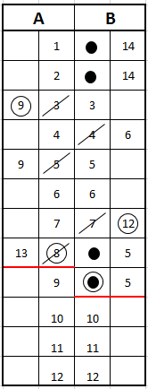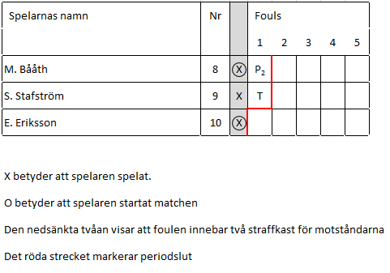

Plump över poäng visar att det var ett straffkast  
Snedstreck över poäng visar att det var ett två-poängsskott  
Snedstreck över poäng OCH ring runt spelarnummer  
visar att det var ett trepoängsskott  
Det röda strecket markerar periodslut